# LAPORAN PEMBUATAN APLIKASI BOOKING RSA FUTSAL



Di susun oleh :

Lanang Rabbani ( 19040032 )

Muhammad Verdian Nugroho ( 19040157 )

Muhammad Aufa Rijal ( 19040079 )

**PRAGRAM STUDI DIII TEKNIK KOMPUTER**

**POLITEKNIK HARAPAN BERSAMA TEGAL**

**2021**

# KATA PENGANTAR

Puji dan syukur penulis panjatkan kehadapan Tuhan Yang Maha Esa, karena atas berkat rahmatnya penulis dapat menyelesaikan tugas pembuatan aplikasi . yang berjudul Aplikasi Bookig futsal RSA ini disusun sebagai syarat untuk memenuhi sebagian persyaratan menyelesaikan Program Komputer II pada Jurusan Teknik Komputer Politenik Harapan Bersama. Dengan adanya sistem berbasis aplikasi ini, yang sudah terkoneksi dengan database, tentunya akan sangat mempermudah pengolahan futsal untuk mendata dan akan sangat membantu sekali dalam hal pemasaran produk, karena setiap informasi yang akan diberikan kepada konsumen bisa lebih cepat, akurat dan tentunya dengan biaya yang sangat murah. Penulis menyadari atas keterbatasan kemampuan yang penulis mihki, sehingga dalam penyusunan laporan tugas akhır ini masih terdapat kekurangan Karena tu saran dan kritikan yang bersifat membangun sangat penuis harapkan dar pembacaL Akhr kata semoga penulisan laporan tugas akhır inl akan memberikan manfaat bagi kita semua, Amin Wassalamu'alaikum Wr. Wb.

# DAFTAR ISI

LAPORAN PEMBUATAN APLIKASI BOOKING RSA FUTSAL 1

KATA PENGANTAR 2

DAFTAR ISI 3

DAFTAR GAMBAR 4

BAB I PENDAHULUAN 5

1.1 Latar Belakang 5

1.2 Tujuan dan Manfaat 5

BAB II LANDASAN TEORI 6

2.1 Pengertian Aplikasi 6

2.2 Pengertian Data Base 7

BAB III PERANCANGAN 8

3.1 Persiapan Alat-alat yang dibutuhkan 8

3.2.1 Visual Studio Code 8

3.2.2 C# 8

3.2.3 XAMPP sebagai web server. 8

3.2 Metode Pemrograman 9

3.2.1 Pembuatan Database Server 9

3.2.2 Pembuatan User Interface (Antar Muka Pengguna) 10

3.2.3 Langkah-Langkah Pembuatan 11

BAB IV PENUTUP 12

4.1 Kesimpulan 12

DAFTAR PUSTAKA 13

**s**

# DAFTAR GAMBAR

Gambar 3. 1 Database 9

Gambar 3. 2 Halaman Login 10

Gambar 3. 3 Halaman Master 10

# BAB I PENDAHULUAN

## Latar Belakang

Melihat semakin majunya perkembangan ilmu pegetahuan dan teknologi sekarang ini diperlukan aplikasi yang dibutuhkan untuk menunjang kehidupan sehari-hari dan dibutuhkan di dunia bisnis, Dengan demikian pengguanan aplikasi mampu mempermudah masyarakat untuk menggali informasi yang tepat dan jelas, serta dengan adanya aplikasi segala bentuk laporan kinerja Futsal dapat termanajement dengan baik dan rapih

## Tujuan dan Manfaat

1. Memberikan pengalaman kerja terhadap mahasiswa
2. Menerapkan teori yang telah diterima dalam perkuliahan dengan berbentuk project
3. Untuk mengetahui bagaimana menyelesaikan permasalahan-permasalahan yang di programing

# BAB II LANDASAN TEORI

## Pengertian Aplikasi

Aplikasi adalah program yang dibuat oleh pemakai yang ditujukan untuk melakukan suatu tugas khusus (Kadir, 2003). Menurut Kadir (2008:3) program aplikasi adalah program siap pakai atau program yang direka untuk melaksanakan suatu fungsi bagi pengguna atau aplikasi yang lain. Aplikasi juga diartikan sebagai penggunaan atau penerapan suatu konsep yang menjadi pokok pembahasan atau sebagai program komputer yang dibuat untuk menolong manusia dalam melaksanakan tugas tertentu. Aplikasi software yang dirancang untuk penggunaan praktisi khusus, klasifikasi luas ini dapat dibagi menjadi 2 (dua) yaitu: a. Aplikasi software spesialis, program dengan dokumentasi tergabung yang dirancang untuk menjalankan tugas tertentu. b. Aplikasi paket, suatu program dengan dokumentasi tergabung yang dirancang untuk jenis masalah tertentu. Dari kedua pengertian di atas dapat disimpulkan bahwa aplikasi adalah sekumpulan perintah atau kode yang disusun secara sistematik untuk menjalankan suatu perintah yang diberikan oleh manusia melalui komponen atau hardware komputer yang digunakan oleh manusia dalam menjalankan program aplikasi, dengan demikian bisa membantu manusia untuk memberikan solusi dari apa yang diinginkan.

## Pengertian Data Base

Database adalah kumpulan informasi yang disimpan di dalam komputer secara sistematik sehingga dapat diperiksa menggunakan suatu program komputer untuk memperoleh informasi dari basis data tersebut. Database adalah representasi kumpulan fakta yang saling berhubungan disimpan secara bersama sedemikian rupa dan tanpa pengulangan (redudansi) yang tidak perlu, untuk memenuhi berbagai kebutuhan.Database merupakan sekumpulan informasi yang saling berkaitan pada suatu subjek tertentu pada tujuan tertentu pula. Database adalah susunan record data operasional lengkap dari suatu organisasi atau perusahaan, yang diorganisir dan disimpan secara terintegrasi dengan menggunakan metode tertentu dalam komputer sehingga mampu memenuhi informasi yang optimal yang dibutuhkan oleh para pengguna.Database ( basis data ) atau dengan sebutan pangkalan data ialah suatu kumpulan sebuah informasi yang disimpan didalam sebuah perangkat komputer secara sistematik sehingga dapat diperiksa dengan menggunakan suatu program komputer agar dapat informasi dari basis data tersebut. Perangkat lunak yang digunakan untuk mengelola dan memanggil query basis data disebut dengan system manajemen basis data ( database management system, DBMS ) dalam system basis data dapat dipelajari dalam ilmu informasi. Basis data istilah ini berawal dari ilmu computer, walaupun kemudian artinya semakin luas memasukkan hal-hal diluar bidang elektronika. Untuk kesamaan pada basis data ini sebenarnya sudah ada sebelum revolusi industri yakni dalam bentuk buku besar, kuitansi dan kumpulan data yang berhubungan dengan bisnis.

# BAB III PERANCANGAN

## Persiapan Alat-alat yang dibutuhkan

Alat (Tools) yang dibutuhkan untuk menghasilkan Sistem ini adalah berupa perangkat keras dan perangkat lunak (Software) Komputer. Perangkat keras yang dibutuhkan yaitu berupa PC Dekstop dengan procesor core i5 RAM 4 GB, sedangkan perangkat lunak yang dibutuhkan yaitu berupa :

* + 1. **Visual Studio Code**

Visual Studio Code adalah aplikasi desain dan pengembangan web yang menyediakan editor visual (bahasa sehari-hari yang disebut sebagai Design view) dan kode editor dengan fitur standar seperti syntax highlighting, code completion, dan code collapsing serta fitur lebih canggih seperti real-time syntax checking dan code introspection untuk menghasilkan petunjuk kode untuk membantu pengguna dalam menulis kode.

* + 1. **C#**

C# yang merupakan bahasa skrip / pemrograman yang di gunakan dalam pembuatan aplikasi.

* + 1. **XAMPP sebagai web server.**

## Metode Pemrograman

Metode pemrograman yang digunakan di dalam pembuatan Sistem Informasi Manajemen Pengolahan Data Urusan Bidang ini adalah metodologi Object Oriented Programing (OOP). Alasan digunakan metodologi OOP ini berkaitan erat dengan karakteristik yang menjadi ciri-ciri yang dimilikinya, yaitu

* Pendekatan lebih pada data dan bukan pada prosedur/fungsi
* Program besar dibagi pada apa yang dinamakan objek-objek.
* Struktur data dirancang dan menjadi karakteristik dari objek.
  + 1. **Pembuatan Database Server**

Database menjadi hal yang sangat penting sebagai media penyimpanan data. Pembuatan Database tersebut meliputi data yang sebelumnya telah disediakan oleh pihak Rumah Sakit Umum Daerah Suradadi untuk kemudian data tersebut diolah kedalam model penyimpanan Database Server.

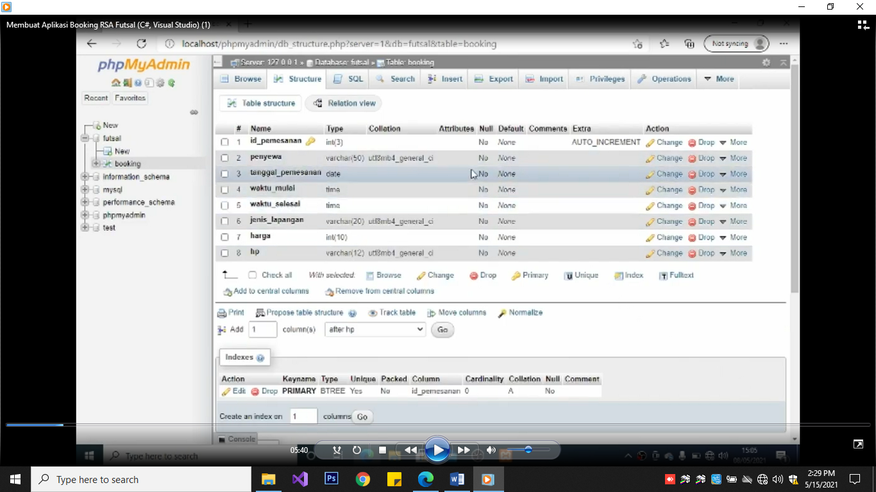

Gambar 3. 1 Database

* + 1. **Pembuatan User Interface (Antar Muka Pengguna)**

Pembuatan User Interface (Antar Muka Pengguna) yang meliputi tampilan B*acktend* (Belakang) dan juga *Frontend* (Depan). Dimana pada tampilan B*acktend* (Belakang) disediakan sebagai halaman untuk memproses data yang kemudian nantinya akan ditampilkan di halaman Depan yang disebut dengan *Frontend*

* 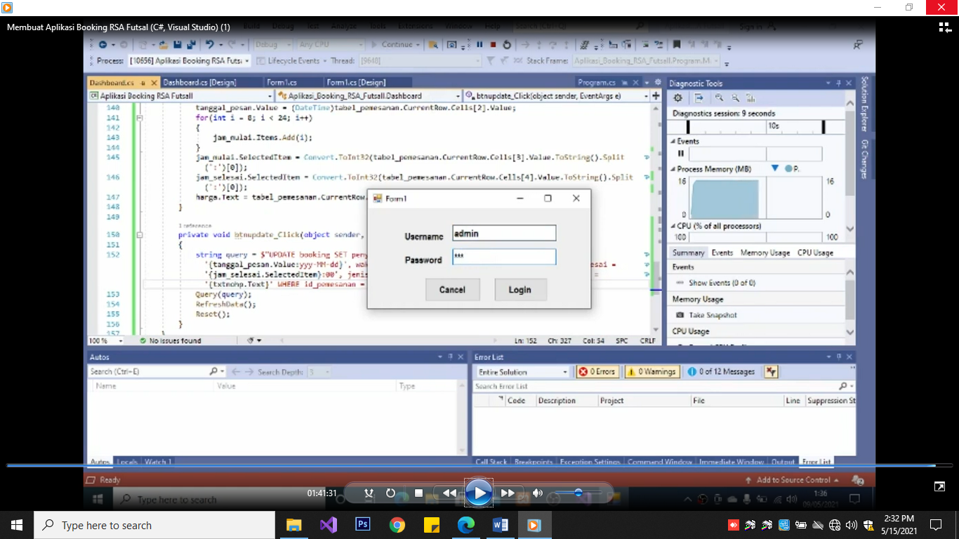Halaman Login

Gambar 3. 2 Halaman Login

* Halaman Master

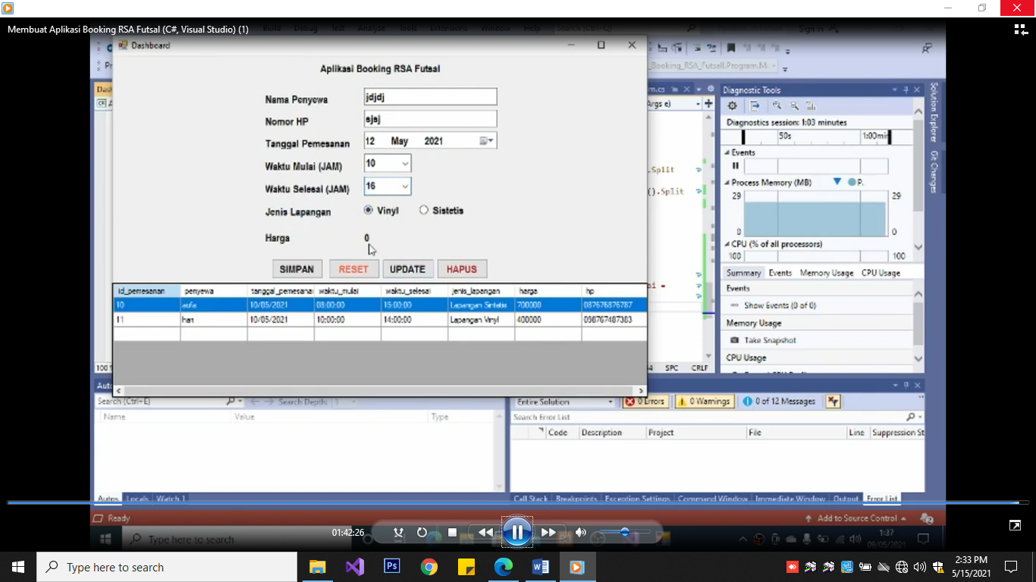

Gambar 3. 3 Halaman Master

* + 1. **Langkah-Langkah Pembuatan**
* https://www.youtube.com/watch?v=6UXi7nT8pRI

# BAB IV PENUTUP

## Kesimpulan

Garis besarnya selain diberlukannya pemahaman secara teori perlu juga dilakukannya penerapan dari ilmu yang sebelumnya telah didapat diperkuliahan.

Seperti halnya dalam pembuatan Aplikasi selainnya memikirkan bagaimana agar aplikasi tersebut bisa digunakan perlu juga dilakukan penerapan dan penempatan mengenai *User Experience* (Pengalaman Pengguna). Sehingga pengguna tidak merasa kesulitan ketika menggunakan aplikasi tersebut.

# DAFTAR PUSTAKA

https://www.youtube.com/watch?v=6UXi7nT8pRI

.